MAPEAMENTO DAS DEMANADAS DA INSTITUIÇÃO/ENTE/ENTIDADE, VINCULADAS AO ATENDIMENTO DIRETO REALIZADO
1. Unidade Curricular: Programação para Web
2. Título do Projeto: ConectaIdade – Sistema Web para Gestão de Oficinas de Inclusão Digital para a Pessoa Idosa

3. Professor: Ranyelson Neres Carvalho

3.1. Semestre letivo: 1º semestre de 2026

4. Título do Projeto: ConectaIdade – Sistema Web para Gestão de Oficinas de Inclusão Digital para a Pessoa Idosa

5. Coordenador do Projeto (professor ou estudante): Ranyelson Neres Carvalho

6. Nome(s) completo(s), matrícula(s), curso dos estudantes envolvidos:
LEANDRO MARCELINO DIAS OLIVEIRA
LUCAS VASCONCELLOS CÔRTES
LUCAS COSTA SILVA
LUÍS FERNANDO VENTURA FERREIRA
MANOEL PEDRO PRADO SÁ TELES - UC24102766 - ENGENHARIA DE SOFTWARE
MATHEUS EDUARDO DE MORAIS PEROTTO
OTAVIO AUGUSTO SOUZA SILVA

7. Indicar o nome da instituição e o endereço:
Instituição: Universidade Católica de Brasília
Endereço: QS 7 LOTE 1 NÚMERO 1, AREAL (AGUAS CLARAS), BRASÍLIA-DF

8. Período de realização do projeto (data de início e de finalização do projeto):
13/05/2026 a 18/06/2026

9. Carga horária prevista: 40 horas por estudante

10. Apontar o(s) Objetivo(s) de Desenvolvimento Sustentável (ODS) que serão trabalhados no projeto:
ODS 4 – Educação de Qualidade
ODS 10 – Redução das Desigualdades

PROJETO DE EXTENSÃO

2.1. Apresentar o problema que o projeto pretende contribuir para a superação, com fundamentação teórica:
A digitalização de serviços essenciais, bancários, de saúde, de governo e de comunicação, tornou o acesso à internet um requisito de participação social. A população idosa, porém, é o grupo mais exposto à exclusão digital. Mais da metade (52,1%) das pessoas que não usaram a internet em 2024 são idosas, e entre elas o motivo "não saber usar" alcança 66,1% das respostas. Estudo do Cetic.br aponta ainda que 61% dos brasileiros com 60 anos ou mais têm baixa conectividade significativa, proporção bem acima dos 33% da população geral. O problema, portanto, não é apenas de acesso, mas de letramento digital, exatamente a lacuna que oficinas de inclusão digital buscam preencher.

2.2. Apresentar:
a) Objetivo Geral:
Desenvolver e implantar uma aplicação web que apoie a gestão das oficinas de inclusão digital ofertadas pela instituição à pessoa idosa, substituindo o controle manual por uma solução digital acessível.
b) Objetivos Específicos:
Realizar visita diagnóstica para levantar as demandas da instituição; definir os requisitos do sistema; implementar o CRUD de participantes e de oficinas; permitir o registro de presença e o acompanhamento do progresso dos participantes; entregar um MVP funcional com front-end, back-end e banco de dados; apresentar a solução à equipe e orientar seu uso.

2.3. Descrever a justificativa (demonstrar os possíveis impactos e a relevância para a comunidade atendida, com dados mensuráveis do IBGE, PNAD, Codeplan, etc), contribuição para a transformação social e para a formação discente.
O envelhecimento populacional torna a inclusão digital uma questão de cidadania. No Brasil, a proporção de idosos subiu de 11,3% (2012) para 16,1% (2024) da população. No Distrito Federal, a Codeplan registrou 303.017 pessoas com 60 anos ou mais (PDAD 2018), concentradas sobretudo em Ceilândia, Plano Piloto e Taguatinga, sendo Ceilândia a RA com maior número absoluto de idosos (42.869). A projeção é de cerca de 565 mil idosos no DF em 2030, quando devem representar 16,6% da população. Soma-se a isso a baixa escolaridade dessa população: 17,6% dos idosos do DF são considerados analfabetos funcionais. Apoiar uma instituição que já atua na inclusão digital desse público, organizando e dando continuidade às oficinas, gera impacto social direto (ODS 10) e fortalece o acesso à educação (ODS 4). Para os discentes, o projeto aplica de forma prática os conhecimentos de desenvolvimento web a uma demanda social real.

2.4. Expor a Metodologia (planejamento passo a passo: fazer visita diagnóstica para o levantamento das demandas, públicos a serem atendidos (crianças, adolescentes, jovens, idosos, pets, etc) e ações previstas, como palestras, oficinas, minicursos).
1) Visita diagnóstica à instituição e entrevista com a coordenação para levantar as demandas;
(2) definição de requisitos e escopo;
(3) modelagem do banco de dados e prototipação das telas;
(4) desenvolvimento do front-end e do back-end com integração ao banco;
(5) implementação dos CRUDs de participantes e oficinas;
(6) testes e ajustes conforme o retorno da instituição;
(7) apresentação do sistema e orientação de uso à equipe. Público atendido: pessoas idosas (60+) inscritas nas oficinas; ação central: entrega de uma ferramenta digital de gestão das oficinas.

2.5. Apresentar o cronograma (ações, responsáveis, datas e cargas horárias de cada atividade):
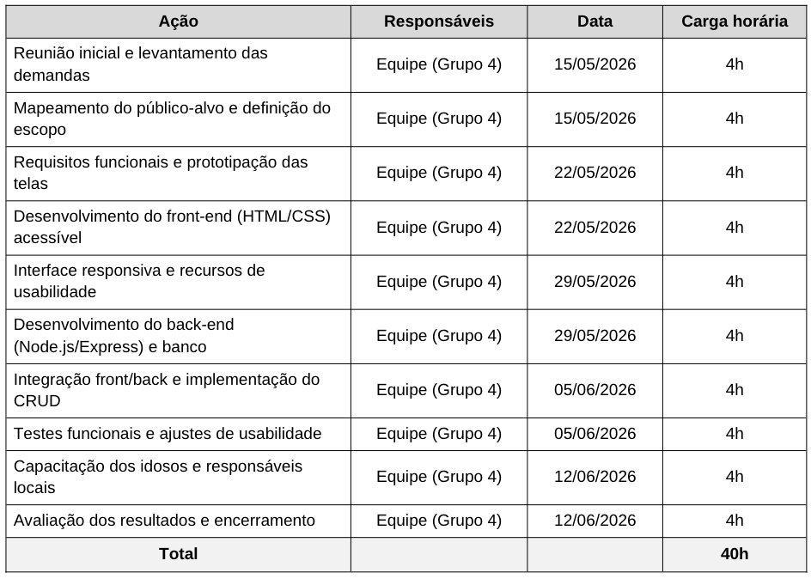

2.6. Indicar dados quantitativos dos resultados esperados (quantas pessoas pretendem alcançar direta e indiretamente):
Direta: cerca de 30 idosos participantes das oficinas e 4 educadores/voluntários da instituição. Indireta: aproximadamente 120 pessoas (familiares e demais atendidos do centro).

2.7. Prever materiais necessários: Computadores/notebooks dos integrantes, ambiente de desenvolvimento (VS Code, Node.js), navegador, conexão à internet, e a infraestrutura da instituição para a oficina de apresentação (sala e projetor).

2.8. Expor como o projeto será avaliado para verificar se os objetivos foram alcançados (relatos dos participantes/usuários, google forms, quis):
Verificação se os objetivos foram alcançados por meio de relato da equipe da instituição sobre a usabilidade do sistema e de um formulário (Google Forms) de feedback aplicado após a apresentação.

2.9. Escolher a forma em que as atividades serão registradas (fotos, vídeos, listas de presença, gráficos, planilhas etc.):
Listas de presença das oficinas e capturas de tela do sistema desenvolvido.

2.10. Referências:
MAIS de 20 milhões de brasileiros ainda não usam internet – falta de instrução é principal barreira. Lex Legal, 2025. Disponível em: https://lexlegal.com.br/mais-de-20-milhoes-de-brasileiros-ainda-nao-usam-internet-falta-de-instrucao-e-principal-barreira/. Acesso em: 4 jun. 2026.
PERTO da universalização do acesso à Internet, Brasil ainda tem maioria da população com baixa conectividade significativa, revela novo estudo. Cetic.br, 2024. Disponível em: https://www.cetic.br/pt/noticia/perto-da-universalizacao-do-acesso-a-internet-brasil-ainda-tem-maioria-da-populacao-com-baixa-conectividade-significativa-revela-novo-estudo/. Acesso em: 4 jun. 2026.
IGLESIAS, Francisco. Idosos avançam na internet, mas ainda há barreiras de acesso digital. Estado de Minas, 2025. Disponível em: https://www.em.com.br/colunistas/juventude-reversa/2025/08/7235480-idosos-avancam-na-internet-mas-ainda-ha-barreiras-de-acesso-digital.html. Acesso em: 4 jun. 2026.
2019-2060: plano estratégico prevê novas políticas públicas para idosos. Secretaria de Estado de Economia, 2019. Disponível em: https://www.economia.df.gov.br/w/2019-2060-plano-estrategico-preve-novas-politicas-publicas-para-idosos. Acesso em: 4 jun. 2026.
RELATÓRIO percepções dos idosos. ObservaDF, 2025. Disponível em: https://observadf.unb.br/wp-content/uploads/2025/01/Relatorio_percepcoes-dos-idosos-compactado-1.pdf. Acesso em: 4 jun. 2026.
COMPANHIA DE PLANEJAMENTO DO DISTRITO FEDERAL. Perfil dos idosos no Distrito Federal segundo as Regiões Administrativas. Codeplan, 2013. Disponível em: https://www.codeplan.df.gov.br/wp-content/uploads/2018/02/Perfil_dos_Idosos_no-Distrito_Federal-Segundo-as-Regioes_Administrativas.pdf. Acesso em: 4 jun. 2026.

